Профориентационные экскурсии

Адекватность выбора и уровень освоения профессии влияют на все стороны и общее качество жизни. Поэтому одним из центральных в жизни каждого человека, в его профессиональном становлении, является вопрос о выборе и овладении профессией. Профориентационная экскурсия— это возможность познакомить обучающихся с профессией, получить непосредственное представление о тонкостях и нюансах разных видов специальностей. Во время экскурсии на предприятия, в профессиональные учебные заведения ребята имеют возможность ознакомиться с организацией производства, наблюдать представителей выбранной профессии в рабочей обстановке, в процессе деятельности. Основной целью профориентационных экскурсий является формирование представлений о содержании труда профессионалов в различных производственных областях. Привлекательность данной формы профориентации определяется несколькими факторами: во-первых, проведение экскурсий не требует от сторон больших кадровых, правовых и инфраструктурных затрат, во-вторых, экскурсии являются наиболее традиционной и естественной формой сотрудничества, в третьих, эта форма профориентационной работы является необходимым элементом профессионального самоопределения, формирующая у обучающихся положительное отношение к выбранной профессии.
Классными руководителями МБОУ СОШ с. Тербуны накоплен большой опыт организации данной формы профориентационной работы с учетом возраста обучающихся. Посещение профориентационных городков, предприятий ОЭЗ «Тербуны» и Липецкой области, профессиональных образовательных организаций региона…
Экскурсии на предприятия, в профессиональные учебные заведения - очень ценный опыт для детей и подростков, это лучший способ исследования детьми своих интересов и сильный инструмент профориентации.

Экскурсия в МО МВД России "Тербунский"

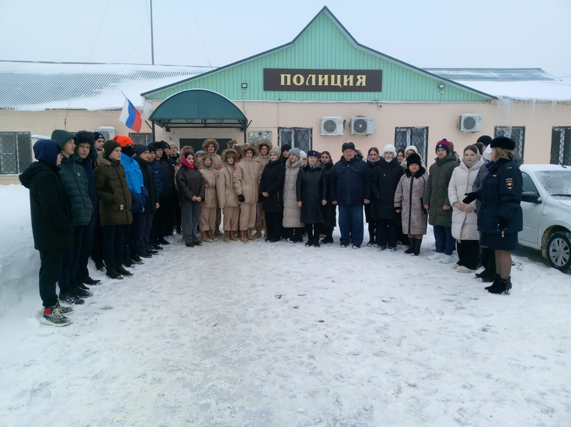
Экскурсия на завод «МЕГАМИКС»
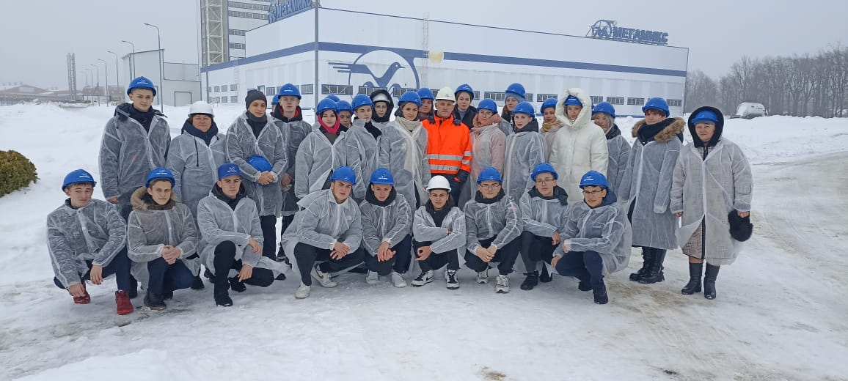

Экскурсия в ВГМУ им Н. Н. Бурденко
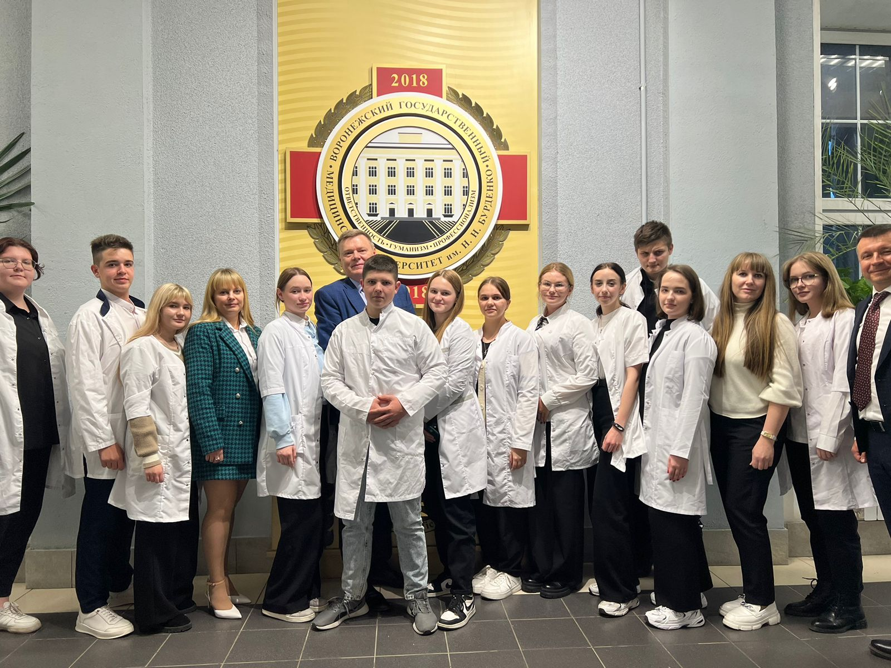
Экскурсия в ЕМК им К. С. Константиновой
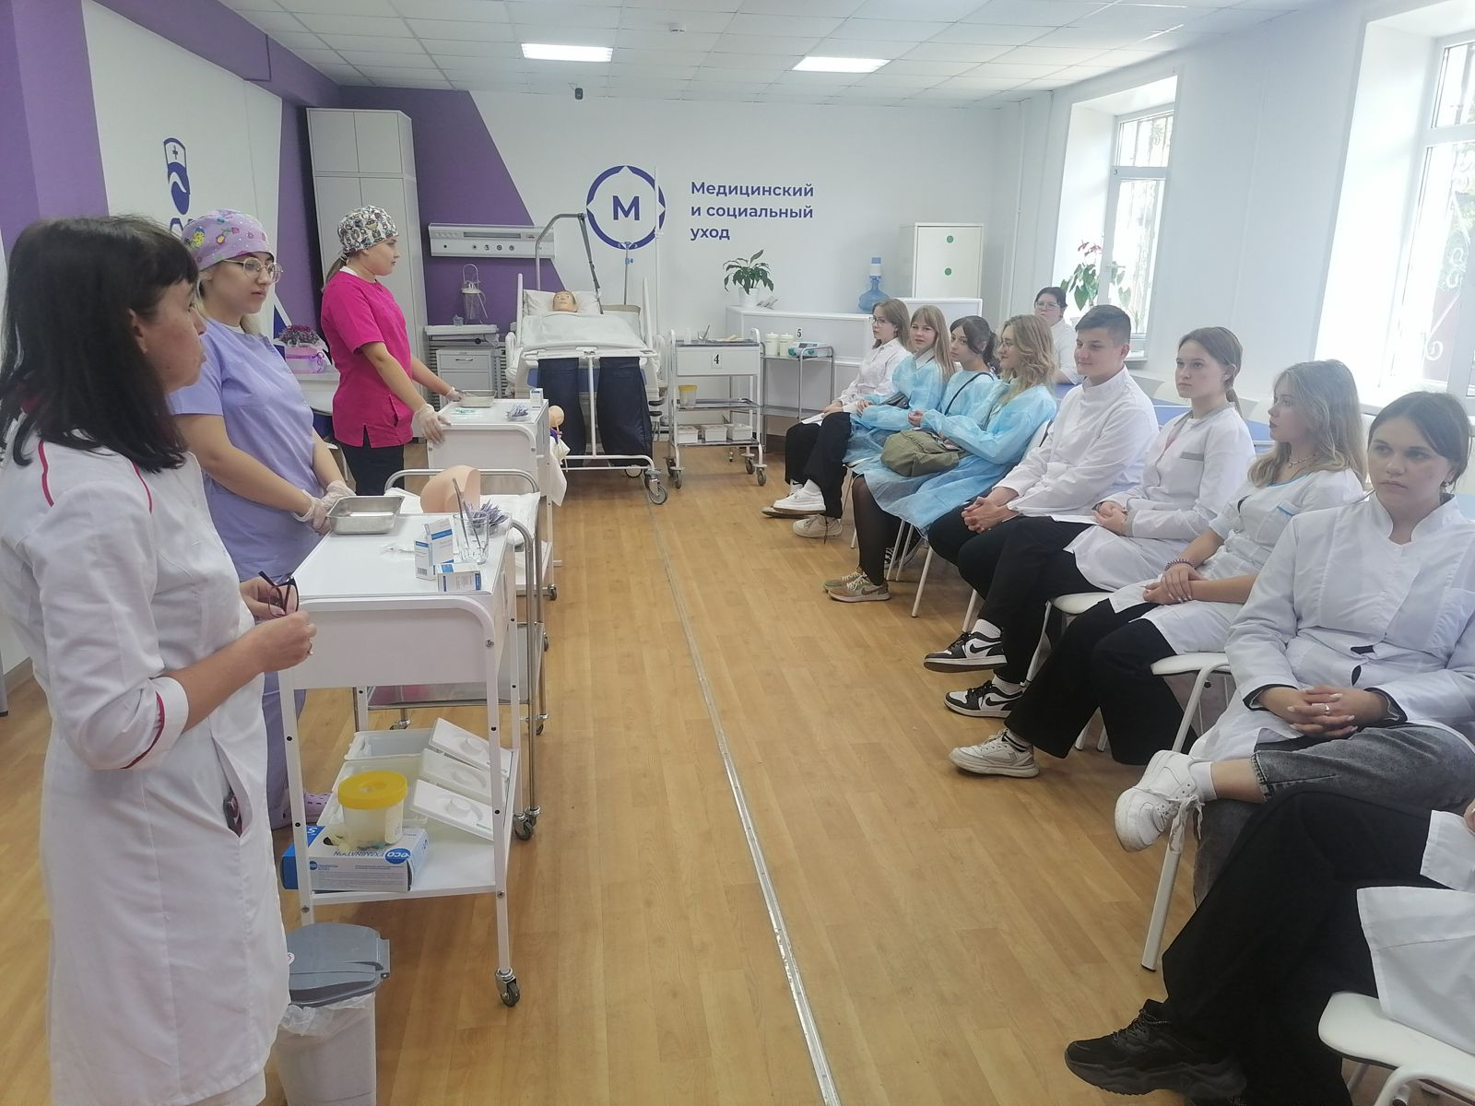
Экскурсия в музей кондитерской фабрики г. Воронеж «Сладкие истории»
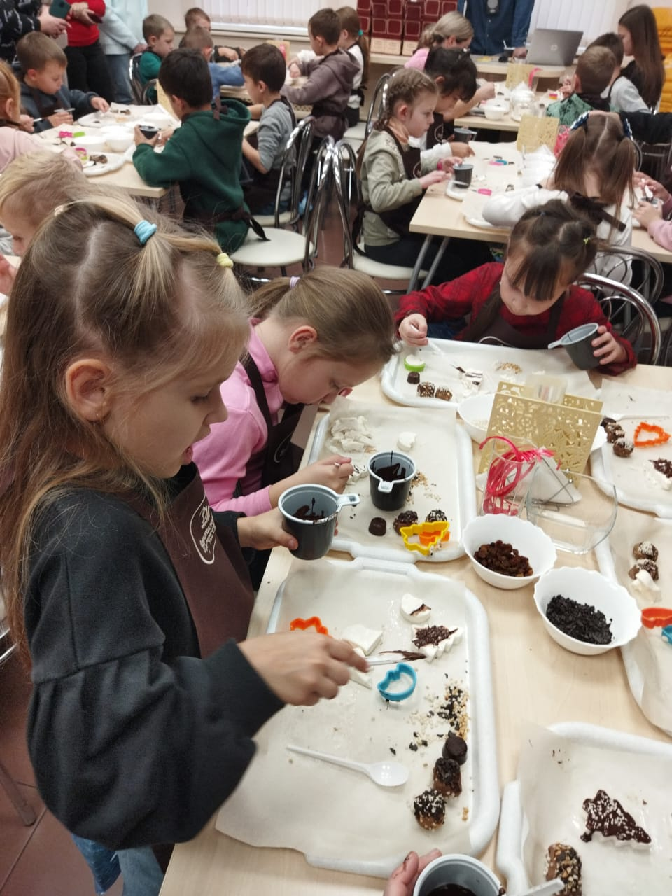

В гостях у флориста
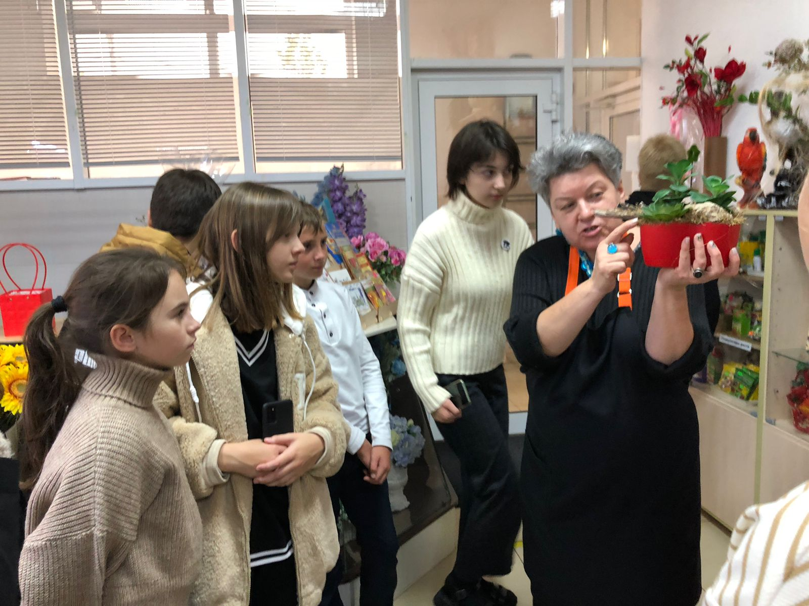
Экскурсия в город профессий «Кидбург»
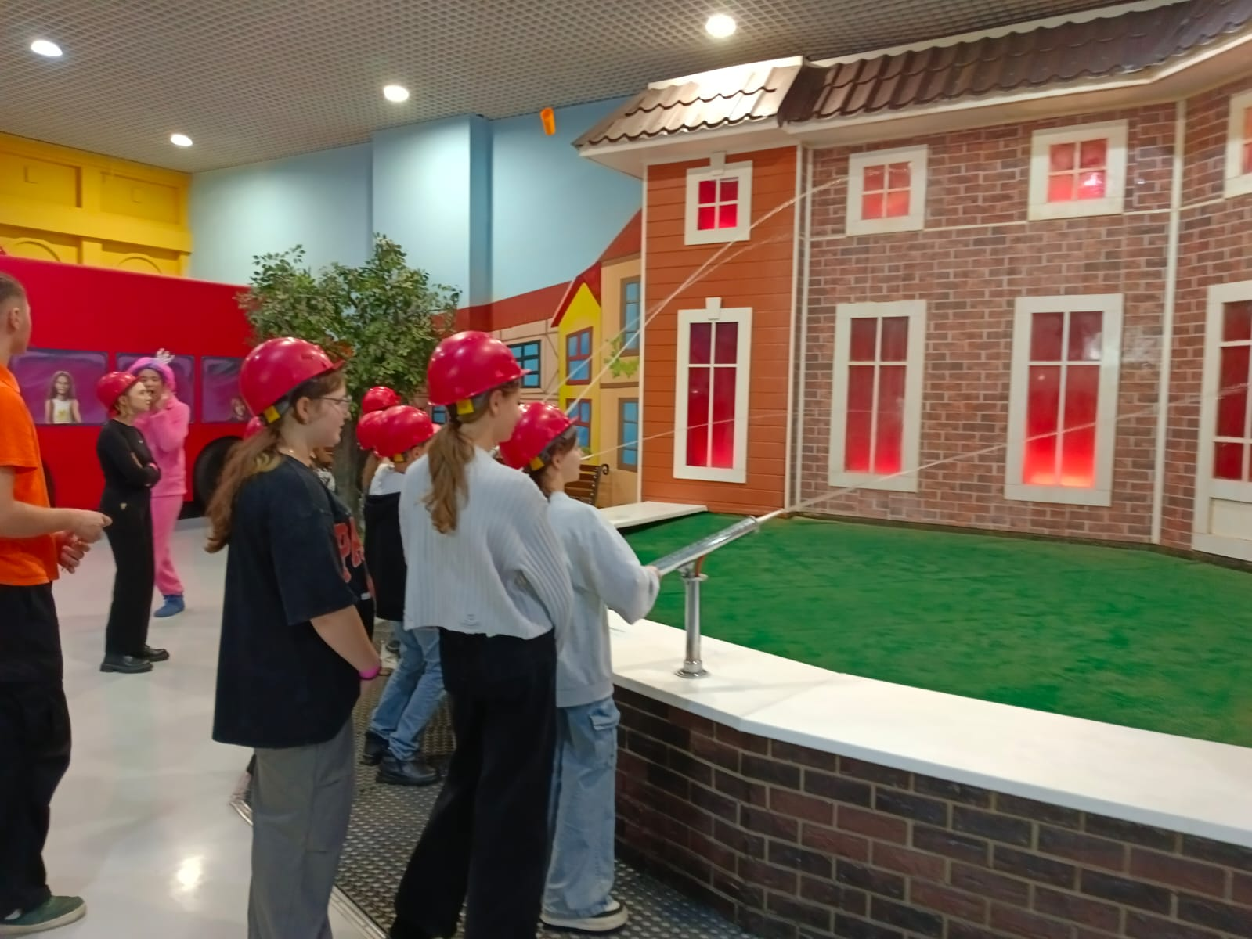

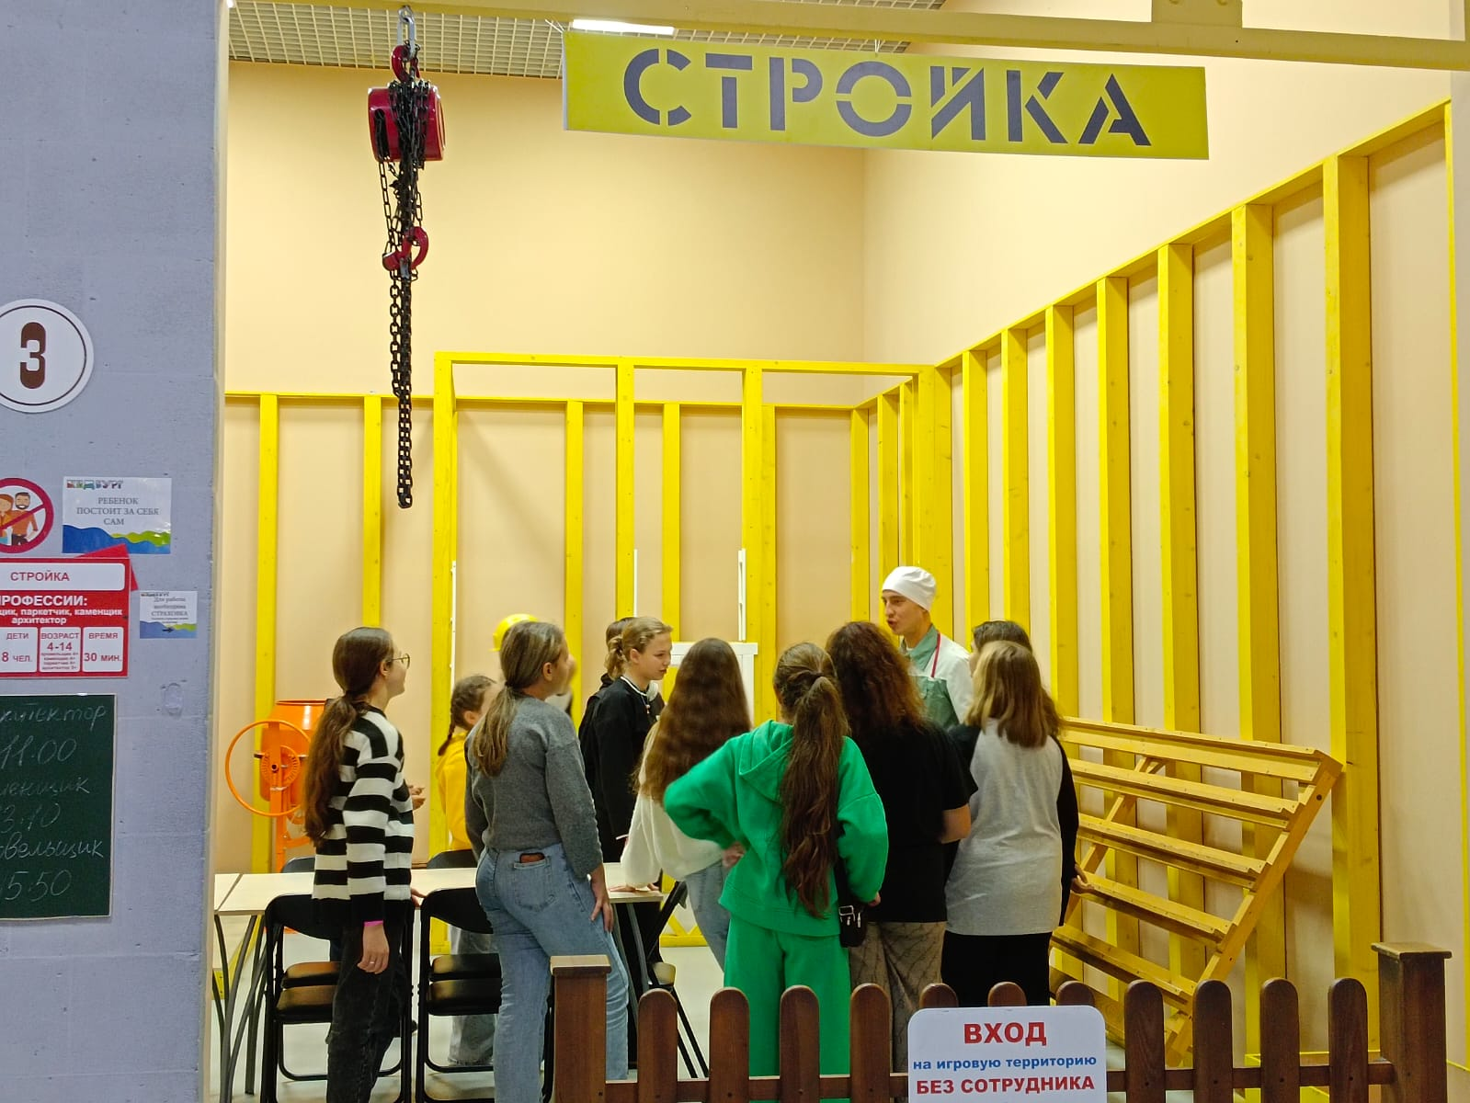

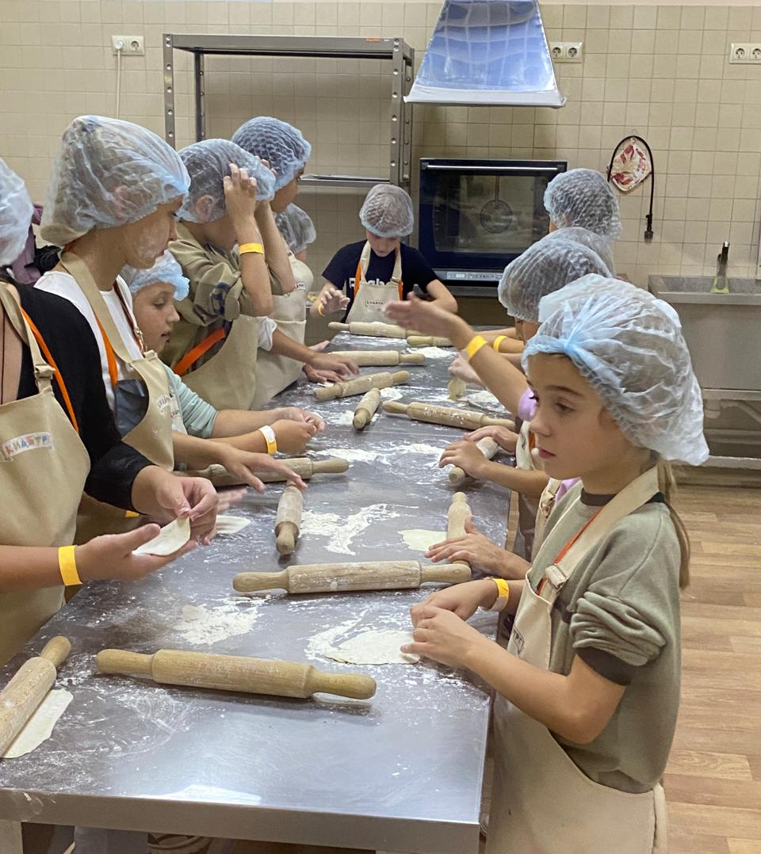
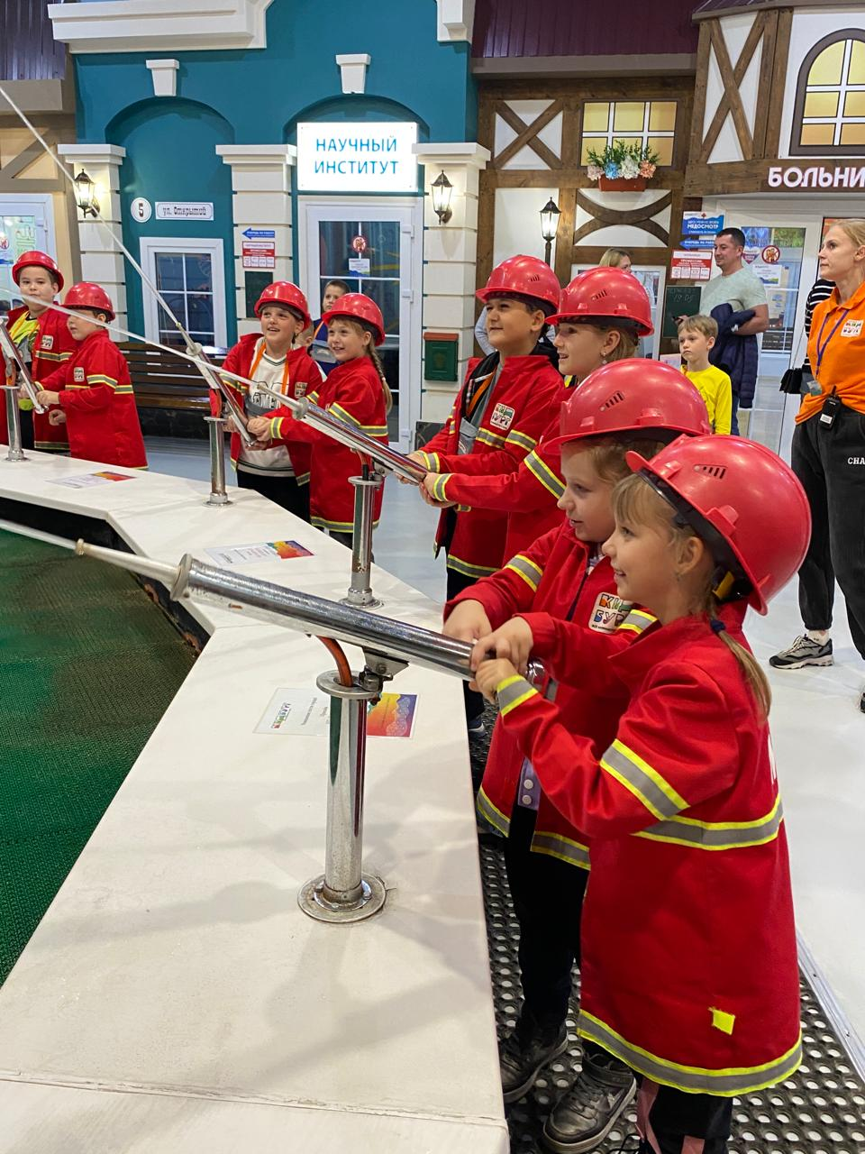
Экскурсия на подстанцию «220 кВ Тербуны»
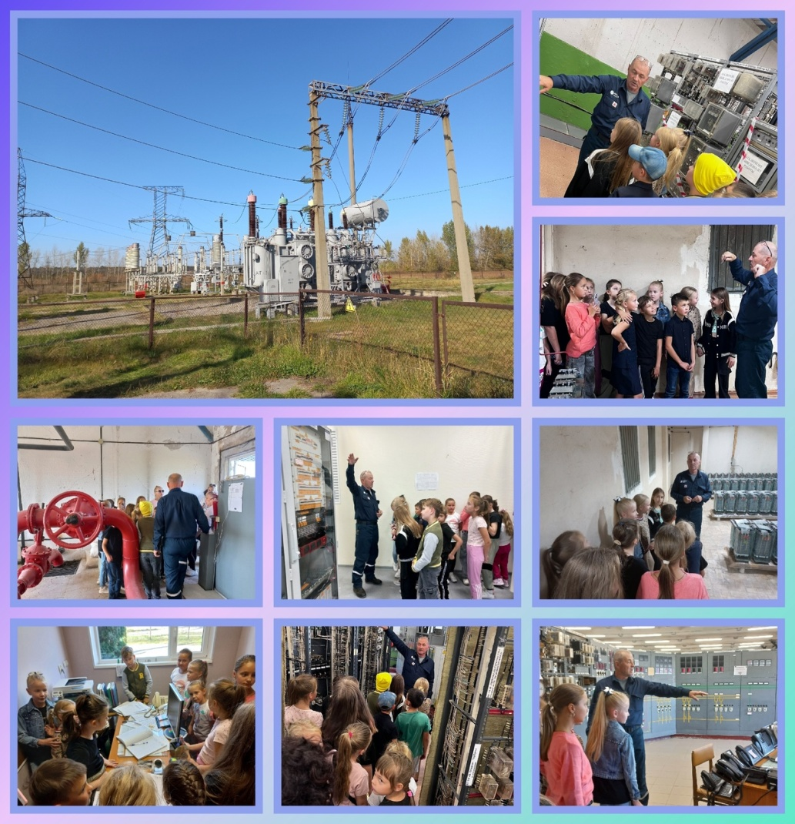

Экскурсия в редакцию районной газеты «Маяк»
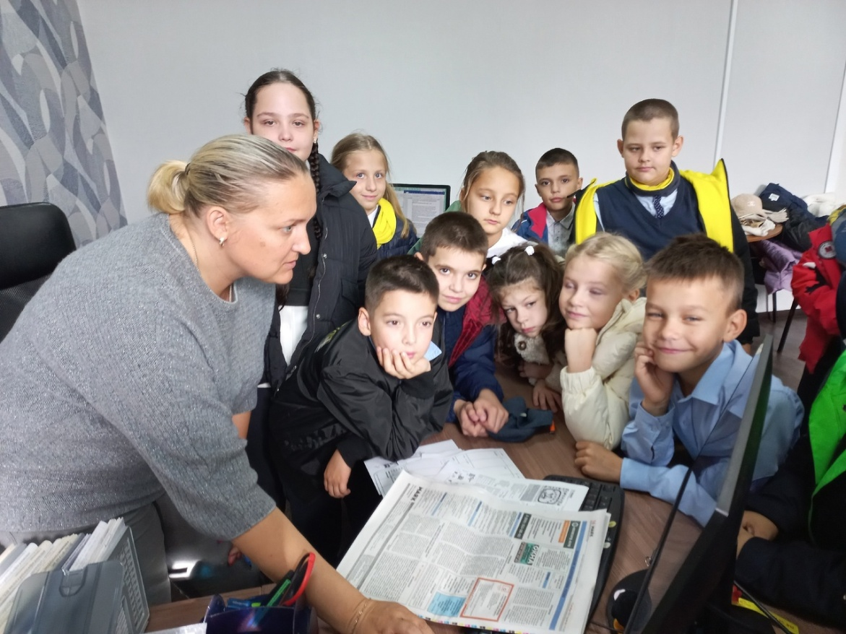
Экскурсия в ГУ МЧС России по Липецкой области
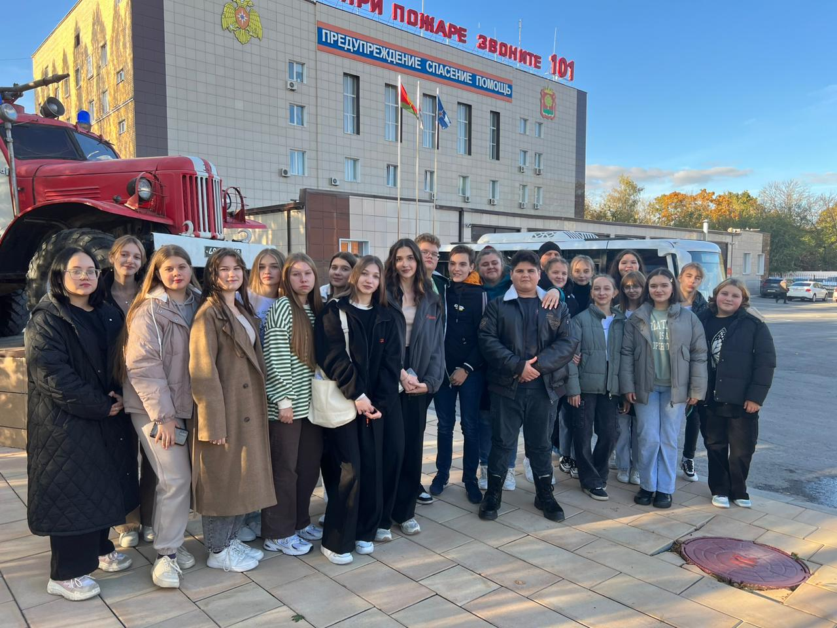
Экскурсия в РоссельхозБанк
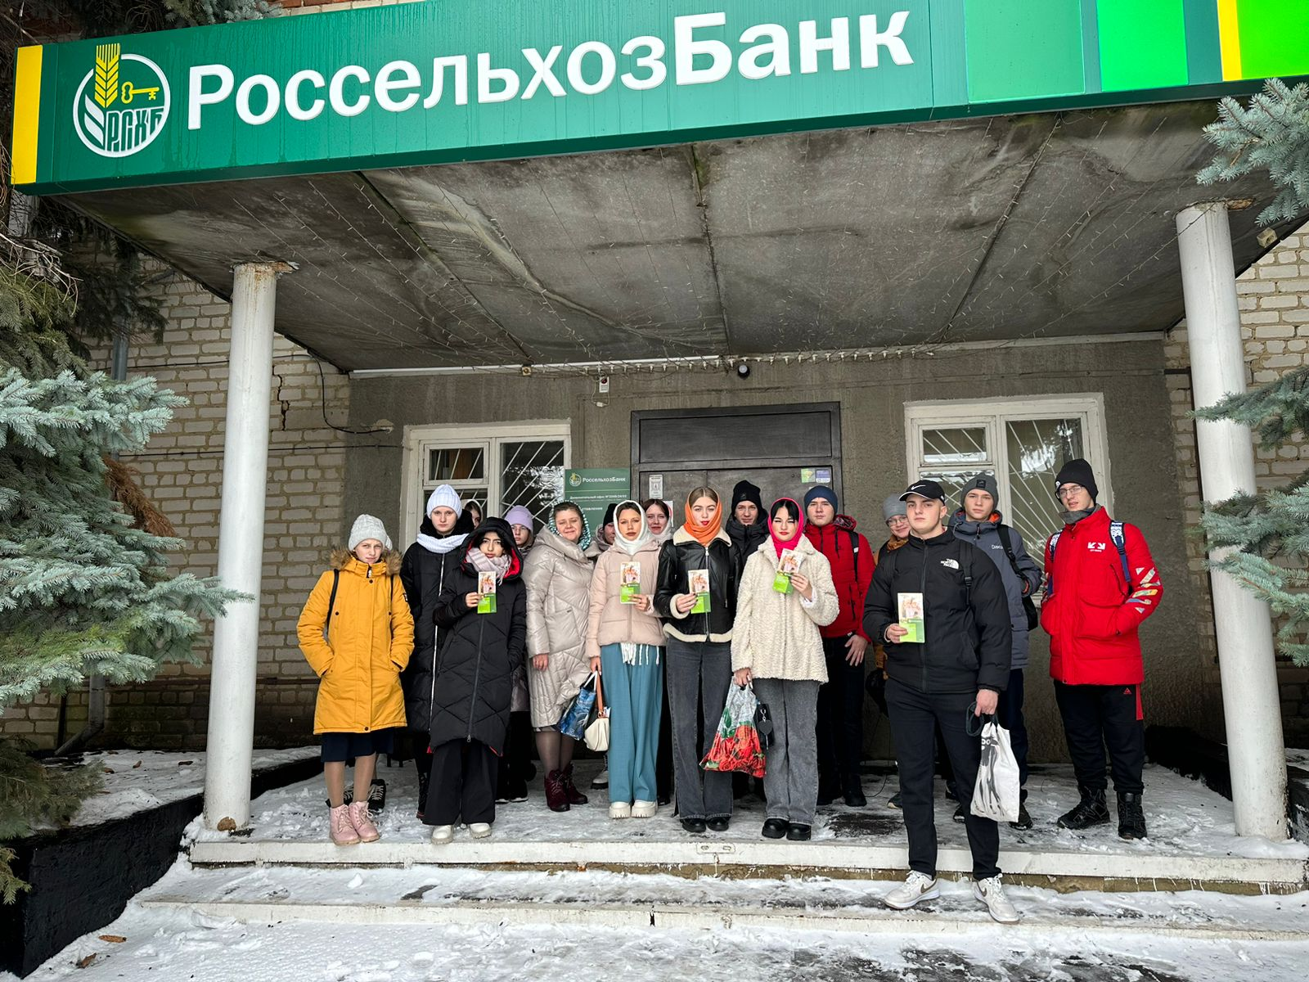
Экскурсия в немецкую пекарню «Guten tag»
